|  |  |  |  |  |
| --- | --- | --- | --- | --- |
| Пермский филиал федерального государственного автономного  образовательного учреждения высшего образования  “Национальный исследовательский университет  “Высшая школа экономики” | | | | |
|  | | | | |
| **Факультет профессиональной переподготовки** | | | | |
|  | | | | |
| **Разработка системы «Сравнение компьютеров»** | | | | |
|  |  | | |  |
|  | | | | |
| Проектная работа по направлению подготовки  «Объектно-ориентированное программирование» | | | | |
|  | | | | |
|  | | Слушателя | Калашникова А. Д. | |
|  | | Группы | ООПД-17 | |
|  | | | | |
|  | | Руководитель проектной работы | | |
|  | |  | | |
|  | | Старший преподаватель кафедры информационных технологий в бизнесе, Лебедев В. В. | | |
|  | | | | |
| Пермь, 2018 | | | | |

**АННОТАЦИЯ**

Автор — Калашников Андрей Дмитриевич

Тема работы - «Разработка информационной системы подбора компьютерных комплектующих»

Год издания — 2018

Издательство — Факультет профессиональной переподготовки НИУ ВШЭ — Пермь

Количество глав — 5

В работе рассмотрены вопросы, связанные с анализом, проектированием и созданием информационной системы подбора компьютерных комплектующих. Рассмотрены аналоги, их преимущества и недостатки.

Работа содержит 52 страницы основного текста, состоит из пяти глав и одного приложения.

**Оглавление**

Введение 4

Глава 1. Анализ предметной области 5

1.1. Оценка производительности компьютера 6

1.2. Обзор существующих решений 7

Глава 2. Имя главы 2 8

2.1. Подзаголовок главы 2 8

2.1.1. Подподзаголовок главы 2 8

Глава3. Имя главы3 9

3.1. Подзаголовок главы 3 9

3.1.1. Подподзаголовок главы 3 9

Приложение А. Исходный код программы 10

1.1. Исходный код модуля название-модуля 10

# Введение

Современное общество невозможно представить без компьютеров. Будь то обычная сим-карта или дата-центр в несколько десятков гектар площадью, смартфоны, настольные решения, планшеты, игровые автоматы, сложные системы управления технологическими линиями — всё это представляет собой компьютер в том или ином виде. Компьютеризация несомненно затронула все сферы жизнедеятельности человечества. Вычислительные машины являются мощным инструментом, который упрощает нашу жизнь. Компьютеру не нужен отдых, а вышедшие из строя детали легко заменить. В последние годы складывается тенденция к развитию слабой форме искусственного интеллекта — когда компьютер начинает делать выводы по решаемой задаче самостоятельно, что уже применяется в области медицины и астрономии.

Среди массового потребителя очень популярно решение в виде стационарного домашнего компьютера, который позволяет выполнять игровые и мультимедийные функции. Чаще всего представляет собой совокупность нескольких компонентов: системный блок, монитор, манипуляторы ввода (клавиатура, мышь), колонки. Подобная конфигурация позволяет легко заменить любой из компонентов самостоятельно, не обладая специфичными знаниями или инструментом. Компоненты системного блока так же представляют из себя отдельные аппаратные решения, которые можно заменить. Если выбор периферийных устройств не представляет сложную задачу, то выбор компонентов системного блока — задача требующего особых знаний.

Цель данной работы: разработать информационную систему сравнения компьютеров. Основная задача, которая будет решаться: предоставить техническому специалисту средство, которое позволит сравнивать конфигурации компьютеров на основании объективной оценки.

# Глава 1. Анализ предметной области

Слово «компьютер» является англицизмом. В своей изначальной форме «computer» является производным от слова «compute», что означает «вычислять». Таким образом устройство, что позволяет производить вычисления является своеобразным компьютером. К первым устройствам подобного типа чаще всего относят счёты, которые появились примерно за три тысячи лет до нашей эры.

В конце второй мировой войны произошёл сильный скачок в развитии компьютеров в связи с необходимостью больших расчётов в рамках разработки ядерного вооружения (Об этом подробнее см. Таненбаум Э., Бос Х. «Современные операционные системы.» 4-е изд. — СПб.). В данный период появляются компьютеры первого поколения. Это были огромные вычислительные комплексы, основанные на электронных лампах. Второе поколение компьютеров относят к промежутку 1955 — 1965 г., с момента начала использования транзисторов. Третье поколение компьютеров (1965 — 1980 г.) появилось благодаря внедрению технологии интегральных схем. В данный период было создано легендарное семейство компьютеров IBM/360. Данное семейство стало популярным благодаря разделению архитектуры и реализации. Архитектура данного семейства, в свою очередь, стала промышленным стандартом и используется по сей день. Четвёртое поколение компьютеров (с 1980 г. по наши дни) связывают с появлением больших интегральных схем. В данный период компьютер начинает быть персонализированным устройством. Именно четвёртое поколение компьютеров и будет рассмотрено в рамках данной работы.

Компьютеры любого предшествующего поколения требовали большого штата специально обученных специалистов. При чём не только для возможности технического обслуживания, но и для ввода информации. На сегодняшний день собрать и настроить персональный компьютер может любой желающий. Чаще всего потребитель предпочитает переложить ответственность за качество конечного устройства на «плечи» продавца. Подобное разграничение ответственности даже привело к созданию организаций, которые занимаются подобной работой профессионально. Например, Dell.

Сегодня сердцем персональной компьютерной системы является системный блок. Эволюция электронных компонентов системного блока привела к тому, что на данный момент можно выделить следующие классы устройств:

* Центральный процессор
* Материнская плата
* Оперативная память
* Плата графического ускорителя (видеокарта)
* Звуковая карта
* Сетевая карта
* Накопитель постоянной памяти (жёсткий или твердотельный диск)
* Привод оптических дисков
* Устройство считывания флеш-карт

Почти все компоненты системного блока влияют на производительность компьютера, но можно выделить основные узлы, которые принимают на себя основную вычислительную нагрузку: центральный процессор, оперативная память, плата графического ускорителя, жёсткий диск. Если обобщить выбранные компоненты, то это память и чипы, производящие все основные вычисления.

## 1.1. Оценка производительности компьютера

Для объективной оценки производительности компьютера было создано специальное программное обеспечение — бенчмарки. Как правило бенчмарки представляют собой систему тестов производительности компьютера в повседневных задачах:

* Сжатие файлов архиватором
* Обработка мультимедиа контента
* Обработка объёмных сцен 3D-графики

Бывают и более специфичные тесты производительности:

* Тесты, проверяющие скорость записи и чтения в оперативной и постоянной памяти
* Тесты на скорость обработки математических вычислений

В ходе проведения теста программа формирует количественную оценку, которая обычно выражается в условных единицах. На усмотрение разработчика программы данная оценка может заносится в базу данных, расположенной на сервере разработчика. Впоследствии программа может предоставить возможность сравнения текущей компьютерной конфигурации с конфигурациями из данной базы данных.

Существует так же количественная оценка вычислительной мощности компьютера — количество операций с числами с плавающей точкой в секунду (флопс; FLOPS англ.). Данная оценка, как правило, важна для сложных математических операций и операций моделирования.

## 1.2. Обзор существующих решений

Сравнить конфигурации компьютеров возможно благодаря не только бенчмаркам, которые уже включает в функционал возможность сравнения текущей конфигурации с другими, но и с помощью открытых баз данных, составленных энтузиастами, или сервисом сравнения конфигураций, предоставляемым интернет-магазином.

## 1.2.1. Программы оценки производительности конфигурации компьютера

Вот небольшой список бенчмарков, которые производят оценку производительности компьютера:

* 3DMark (см. рис. 1.1)
* PCMark
* AIDA64 (см. рис. 1.2)
* Fraps
* Jbenchmark

Программы для комплексного теста производительности компьютера, как правило, обеспечивают всесторонний тест, учитывающий все основные вычислительные узлы компьютера. По мере прохождения теста производительности на том или ином узле — программа выставляет оценку. После завершения теста пользователю предлагается оценить результат в виде итоговой оценки по всем проведённым тестам. По данной оценке можно сравнить производительность текущего компьютера с производительностью компьютеров других людей. Например, в сети интернет на сайтах компаний, производящий данный тест, или специализированных форумах. Если тест выдаёт количественную оценку производительности компьютера выраженную в числах, то в разговорной речи употребляют термин «попугаи», поскольку не существует единицы измерения данной величины.

Подобная оценка является объективной, поскольку выполняется по заранее заложенному алгоритму и на результат влияет только быстродействие компонентов компьютера.

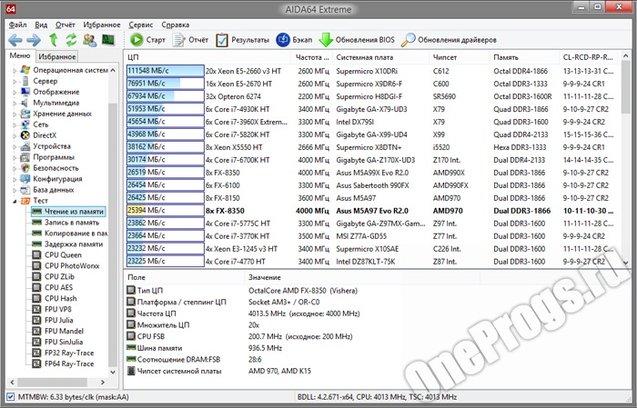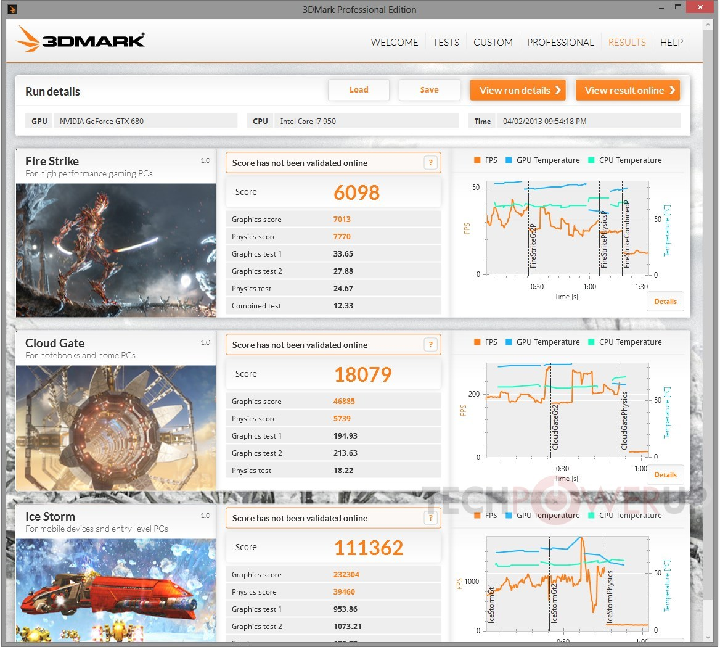

**Рисунок 1.2 Окно программы «AIDA64» на вкладке тестирования оперативной памяти**

**Рисунок 1.1. Основное окно программы "3DMark"**

С другой стороны при использовании подобных программ возникает очень много факторов, которые влияют на конечную оценку:

* Изношенность компонентов системы
* Проблемы в системе охлаждения
* Используемая операционная система
* Запущенные программы на компьютере в момент теста

Как правило оценку в данных программах делают несколько раз. Даже один «проход» занимает продолжительное время, а совокупность подобных тестов увеличивает ожидание многократно.

Использование одной и той же программы накладывает зависимость оценки от алгоритмов тестирования. Участники, которые хотят получить объективное сравнение, должны пользоваться одной и той же программой. Данное обстоятельство делает людей зависимыми от базы сравнения производительности компьютеров производителя данной программы. Если производитель данной программы по каким либо причинам перестаёт поддерживать базу и данные в ней теряют актуальность — подобная оценка становится не показательной.

Качественное программное обеспечение (далее ПО) для тестирования компьютеров является платным и цены сравнительно высокие. Например, за одну лицензию профессионального издания программы PCMark было необходимо (на момент написания работы) заплатить около полутора тысячи долларов.

# Глава 2. Имя главы 2

Текст текст текст

Текст текст текст

Текст текст текст

## 2.1. Подзаголовок главы 2

Текст текст текст

Текст текст текст

Текст текст текст

### 2.1.1. Подподзаголовок главы 2

Текст текст текст

Текст текст текст

Текст текст текст

# Глава3. Имя главы3

Текст текст текст

Текст текст текст

Текст текст текст

## 3.1. Подзаголовок главы 3

Текст текст текст

Текст текст текст

Текст текст текст

### 3.1.1. Подподзаголовок главы 3

Текст текст текст

Текст текст текст

Текст текст текст

# Приложение А. Исходный код программы

Текст текст текст

Текст текст текст

Текст текст текст

## 1.1. Исходный код модуля название-модуля

Текст текст текст

Текст текст текст

Текст текст текст